Die Angaben sind gewissenhaft und wahrheitsgemäß auszufüllen

Datum / Uhrzeit Anstoß

H  E  I  M | Mannschaft
 | Trainer (Verantwortlicher)
 | Betreuer
 | Telefonnummer Trainer
 | Telefonnummer Betreuer

G  A  S  T | Verein / Mannschaft
 | Trainer (Verantwortlicher)
 | Betreuer
 | Telefonnummer Trainer
 | Telefonnummer Betreuer
Platzanordnung – direkte Wege nutzen
Eingang vom Parkplatz Schützenplatz
Ausgang erfolgt an der Geschäftsstelle
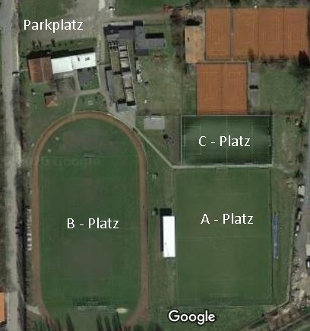
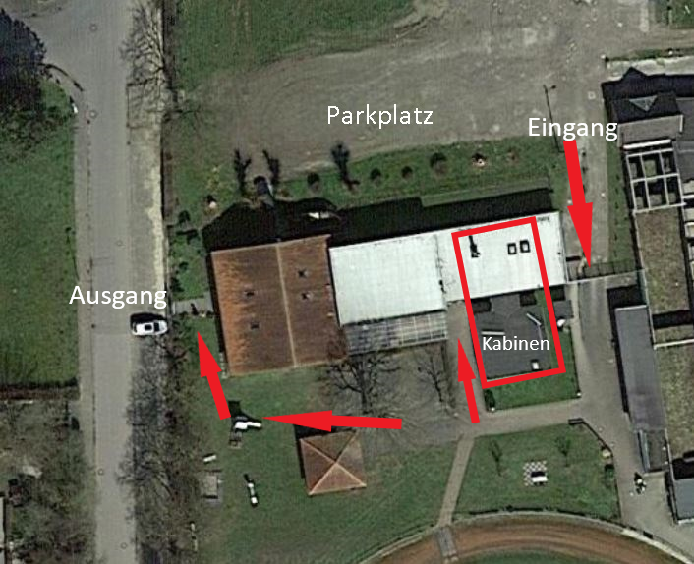

Heimmannschaft
Hier tragen sich alle Personen ein, die NICHT auf dem Spielbericht genannt sind.
(Bei Bedarf diese Liste mehrfach ausdrucken)
Name | Vorname | Straße / Nr. | PLZ/Ort | Telefon

Gastmannschaft
Hier tragen sich alle Personen ein, die NICHT auf dem Spielbericht genannt sind.
(Bei Bedarf diese Liste mehrfach ausdrucken)
Name | Vorname | Straße / Nr. | PLZ/Ort | Telefon

Hygieneregelung
- Die Gastmannschaft ist bitte frühestens 1 Stunde vor dem Anpfiff auf dem Gelände des TSV.
- Es gilt vor und nach dem Spiel das Abstandsgebot von 1,5m
- Hygienemittel sind bereitgestellt und zu nutzen.
- Eingang: Der Zutritt auf das Sportgelände erfolgt über den Parkplatz Schützenplatz.
- Ausgang: Das Verlassen des Geländes erfolgt über den Ausgang an der Geschäftsstelle
- Die Mannschaften geben vor Anpfiff Ihre jeweiligen Anwesenheitslisten unaufgefordert ab.
- Schiedsrichter sind über Kontaktdaten im DFBnet erreichbar.
- Für die Personen auf dem Spielbericht stellen die jeweiligen Trainer die Kontaktdaten sicher.
- Die Kabinen dürfen nur Betreten werden, wenn sich dort keine andere Mannschaft aufhält.
- In die Kabinen haben nur folgende Personengruppen Zutritt:
  - Spieler*innen
  - Trainer*innen
  - Funktionsteams
  - Schiedsrichter*innen
  - Ansprechpartner*innen für Hygienekonzept
- Bestenfalls erscheinen Heim-/ und Gastmannschaft bereits umgezogen zu den Spielen.
- Zwischen den Duschenden ist immer eine Dusche zwecks Abstands frei zu halten.
- Erst wenn eine Person die Kabinen verlässt, geht die nächste Person zum Duschen.
- Der Verzehr von Getränken und Speisen in den Kabinen, Duschen und dem Kabinengang ist strengstens untersagt.
- Die Verweildauer in den Räumlichkeiten ist auf ein absolutes Minimum zu begrenzen.
- Mannschaftsbesprechungen finden außerhalb der Umkleiden statt.
- Zuschauende
  - Alle Zuschauer müssen eine Sitzgelegenheit mitbringen, sonst erfolgt kein Zutritt beim TSV.
  - Zuschauende sind bei Sportausübungen zugelassen, wenn jeder Zuschauende das Abstandsgebot von 1,5m einhält.
  - Die Heimmannschaft hat eine volljährige Person zu bestimmen, die den Trainer bei der Einhaltung sämtlicher Regeln und der Notwendigkeiten unterstützt.
  - Trainer, Betreuer, Ordner, Presse, TV, Catering, Turnierleitung, Kassierer, etc. allesamt auf die zulässige Anzahl der Zuschauer anzurechnen.
- Die erfassten Daten werden sicher verwahrt und nach 3 Wochen vernichtet.
- Es gelten zudem immer die aktuellen Regeln und Gesetze der jeweiligen Bundes- und Landesbehörden unter Berücksichtigung kommunaler Besonderheiten. Für dessen Kenntnis ist jeder selber und nicht der TSV Pattensen verantwortlich.
Für etwaiges Fehlverhalten innerhalb seiner Mannschaft und daraus möglichen Konsequenzen haftet immer der/die Trainer*in und nicht der Verein TSV Pattensen und seine Verantwortlichen.

TSV Pattensen
Spartenleitung
08.09.2020
(ersetzt 02.09.2020 / Änderungen sind gelb hinterlegt)

